Мастер-Класс. Фелтинг в технике мокрого валяния

Беретик на ножке – Нарядный Дамский головной убор

Дата проведения: | (дата и время- Предварительная запись )
Виды творчества: | Валяние > Мокрое валяние
Город: | Углич
Место проведения: | (адрес)
Количество мест: | 8
Стоимость посещения: | 3500руб.
Сложность: | средняя
Время работы: | 6 часов

На занятии вы узнаете:
- как работать с шерстью, и правила раскладки ,

-технику валяния головного убора на шаблонах,

-а также декорирование, т.е. украшение беретика по Вашему вкусу разными материалами:

Волокна – шёлка, вискозы, льна, крапивы; непсы, нити пряжи, кружево, кусочки ткани нат. шёлка, и т.д.

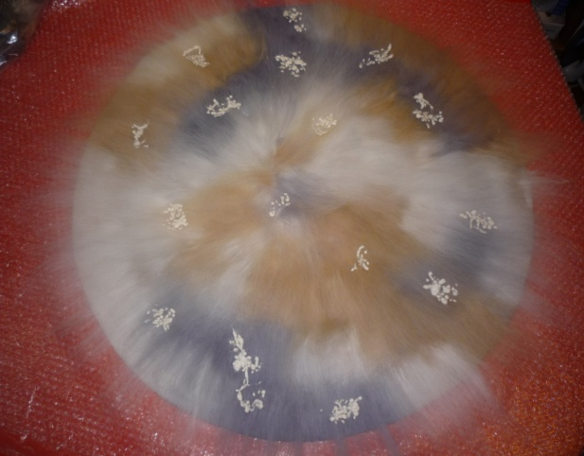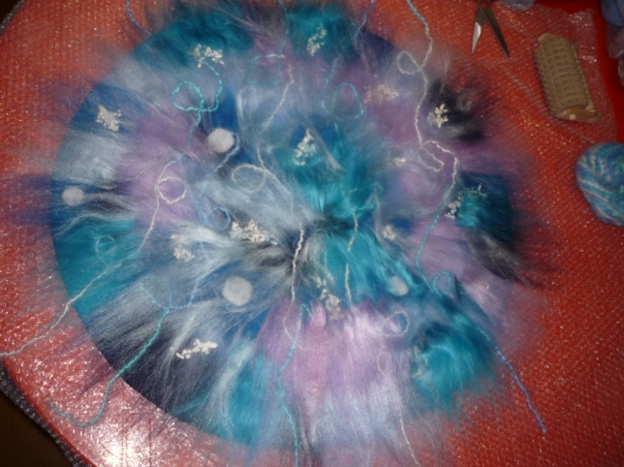

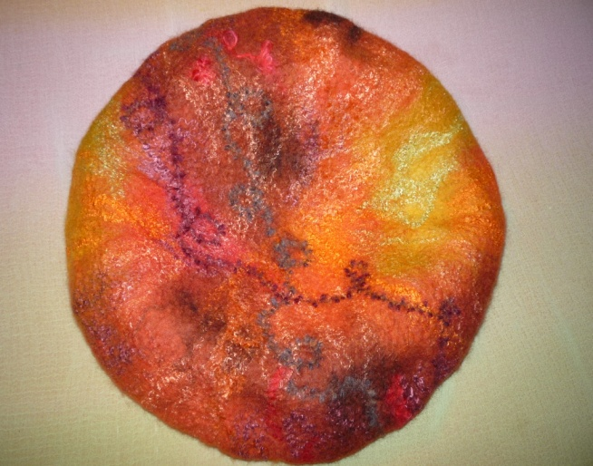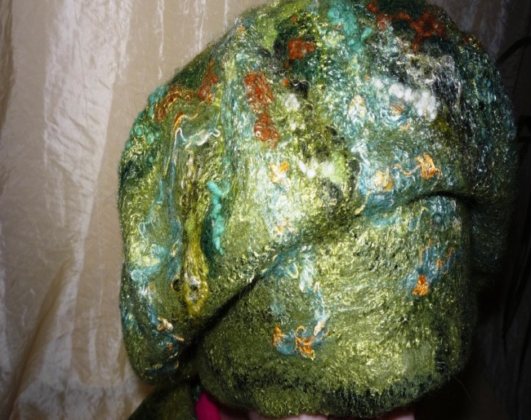

С собой желательно иметь:
1. мериносовая шерсть - 50гр, материалы для декорирования
2. подложка под ламинат 1м*60 для шаблонов, ножницы,
3.плёнка «пупырка» 120*60, москитная сетка0.5м., мыльный р-р, ВШМ(если есть),
4. пиала или чашка подходящего размера. диаметр-13,5-17см, полотенце .
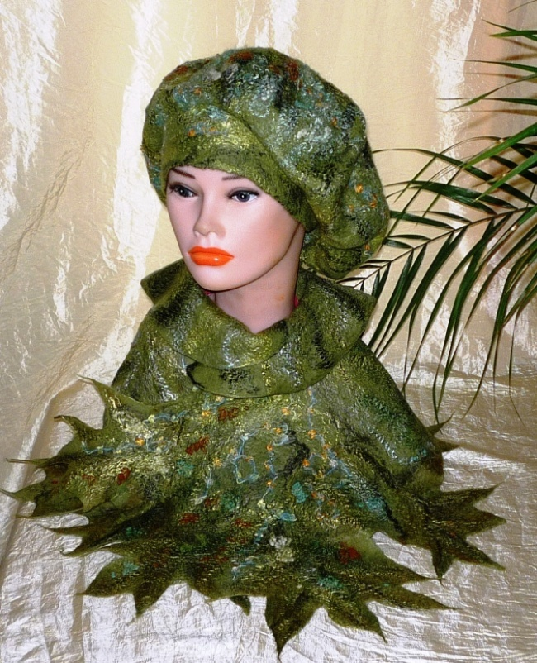 Этот беретик хорош тем, что он на ножке, которая позволяет закрывать уши.
При записи указывайте номер телефона и Имя
Стоимость мастер-класса 3500рублей, для тех кто уже посещал мои МК 3000 рублей.

Записаться можно по телефону: 8(961) 0279410; 8(980) 6618802
Задать вопросы и записаться на МК можно по почтe: Mila-Shel@yandex.ru

Обязательное условие - залог 500 рублей. Вносится на счет мобильного телефона 8(980) 6618802 после оплаты, не забываем сообщить, что оплатили!

